***Manual de instalación***

***Instalación Juguetiría 1.0.0.4***

***Paso 1.*** Descomprimir el archivo “Instalación Juguetería”.

***Paso 2.*** Ejecutar el archivo “InstaladorJuguetería.exe”, una vez ejecutado se abrirá una ventana emergente con el instalador del sistema:  
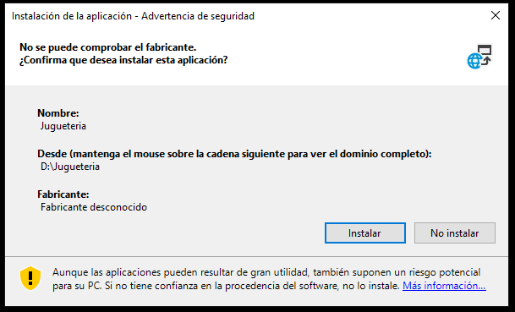

Para continuar con la instalación, presione el botón “Instalar”.

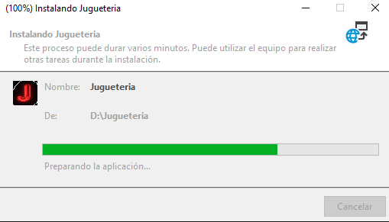

Y se empezará a instalar el programa, una vez finalizada la instalación, se abrirá automáticamente la aplicación “Juguetería” y habremos finalizado la instalación.

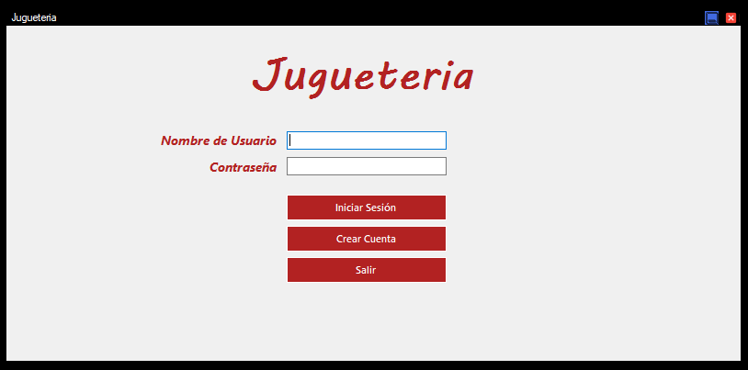

***Paso 3.*** Debemos ejecutar el Script “SQLServerScriptJugueteria.sql” para generar la correspondiente Base de Datos, este Script se debe correr por completo y en SQL Server, el mismo se encuentra en la carpeta “Instalación Juguetería”, la cúal descomprimimos en el ***Paso 1***.

***Nota:***

* Los Nombre de Usuario “Administrador”, “Vendedor” y “Logística” están reservados para Pruebas y Usuarios por defecto, la clave de todos es “123”.